**LP3667B反激式开关电源5W(5V1A)输出电路**

1. **概述**

在**<<**楼道灯人体红外感应电路(半隔离式)**>>**一文中简单介绍了反激式开关电源，该类电源应用广泛，实际需求大，所以很有必要了解下它。本文是以LP3667B为核心搭建的反激式开关电源，可输出最大功率为5W，电压电流分别是5V和1A。LP3667B是深圳市芯茂微电子有限公司的产品，是一款高性能的初级侧调节(PSR)控制IC，意思是维持稳压输出的反馈是靠初级侧提供和调节的，免去了老式的光耦反馈。 该方案具有极简的外围元器件，成本低等优点，芯片耐压≥850V，变压器漏感小、具有Vce尖峰小的优势，省RCD吸收电路安全可靠。可应用于适配器、充电器和LED驱动电源等场合。

1. **电路和原理**
2. 电路图

下图一是LP3667B反激式开关电源5W(5V1A)输出电路图

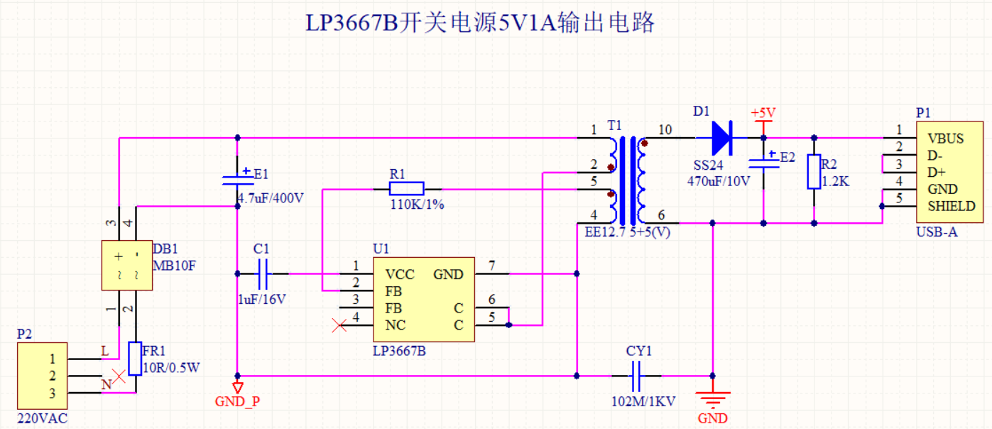

图一

1. 原理概述

从P2端子输入100~240V、50Hz的交流电经过DB1桥堆整流成脉动直流电，并经E1滤波电容把脉动直流电滤波成平滑的直流电，该电压300V左右，施加在变压器T1初级绕组上。LP3667B内置NPN三极管，最大工作频率是60KHz，LP3667B的PIN5、6便是三极管集电极，IC内部通过PFM(脉冲调频)技术实现控制输出。当开关管关闭后通过互感原理可知在次级绕组和辅助绕组上使其产生相应的能量，正是通过线圈之间的互感实现了输入与输出电源的隔离。辅助绕组为LP3667B提供电源和反馈输入，反馈在初级侧，所以也叫原边反馈，省去了老式光耦反馈节省了成本。R1是FB脚的上偏电阻，下偏电阻是集成到IC内部的，用来设置所需输出电压，其公式如下:

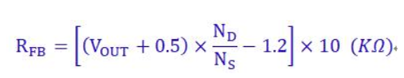

**说明：**

(1)、VOUT：设计空载输出电压，单位V；

(2)、ND：原变压器辅组绕组匝数；

(3)、NS：原变压器次级绕组匝数；

原边调节的基本原理是通过精确采样辅助绕组的电压变化来检测负载变化的信息。当控制器将开关管打开时，能量存储在初级绕组中，当控制器将开关管关闭断后，能量通过变压器传递到次级绕组，并经过整流滤波后输出电压。在此期间，输出电压和二极管的正向电压被反射到辅助绕组，在退磁结束时间点，次级绕组输出电压与辅助绕组具有线性关系，只要采样此点的辅助绕组的电压，并由精确参考电压箝位的误差放大器的环路反馈到控制器，就可以稳定输出电压。下图二是LP3667B的内部结构框图:

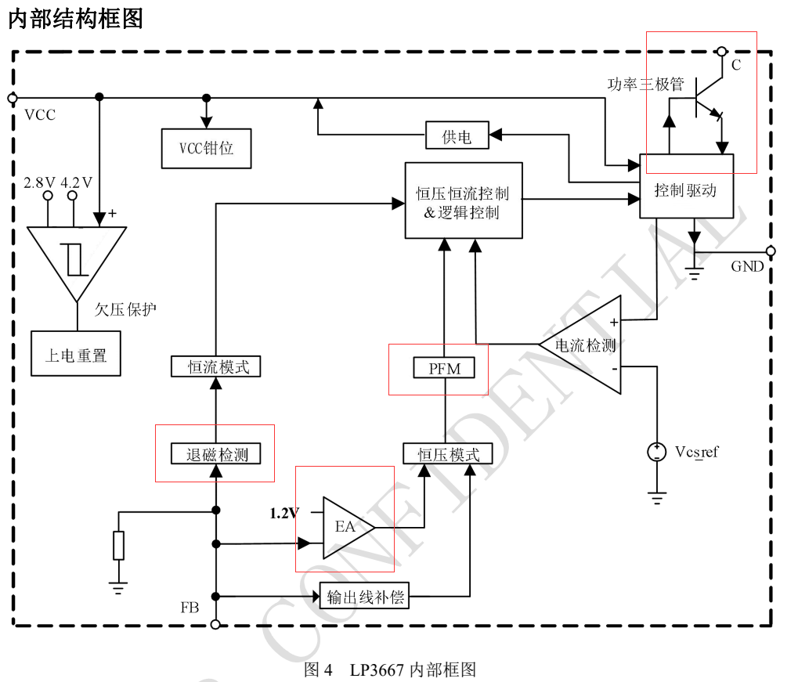

图二

1. PCB Layout

(1)、布局

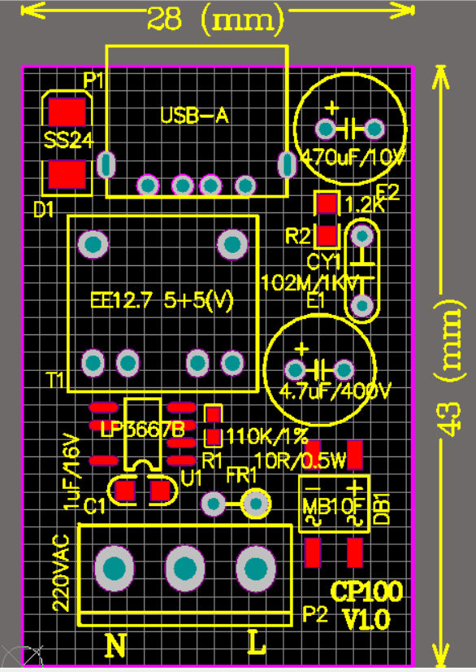

图三

(2)、印制板图

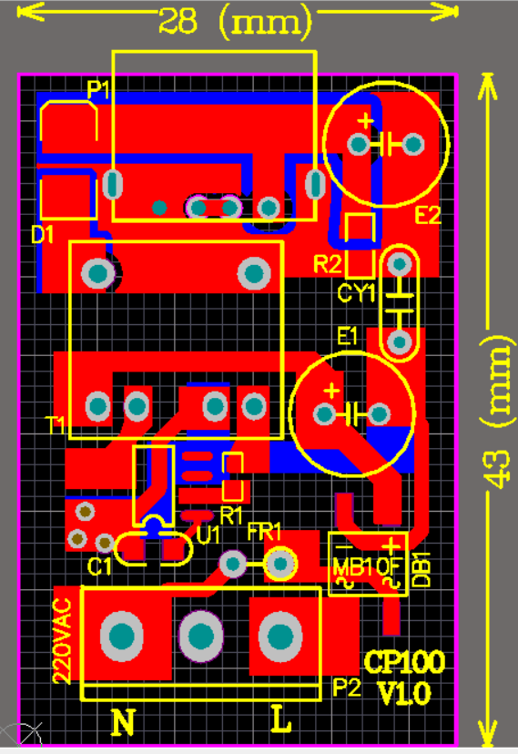

图四 顶层

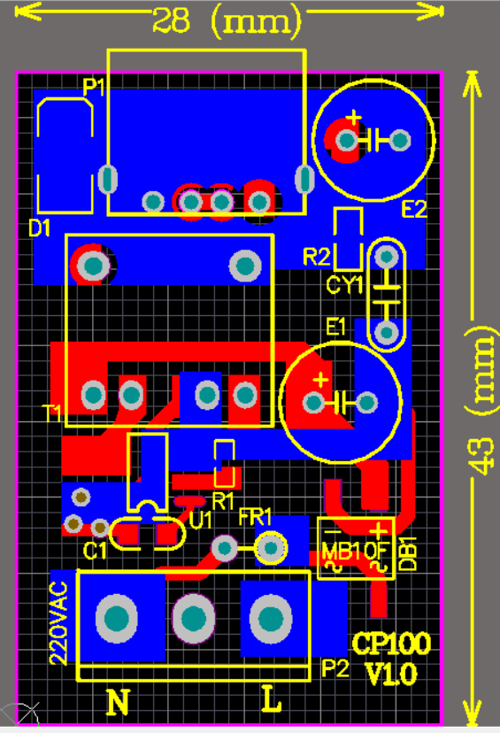

图五 底层

1. **变压器资料**

下图六是官方提供变压器资料:

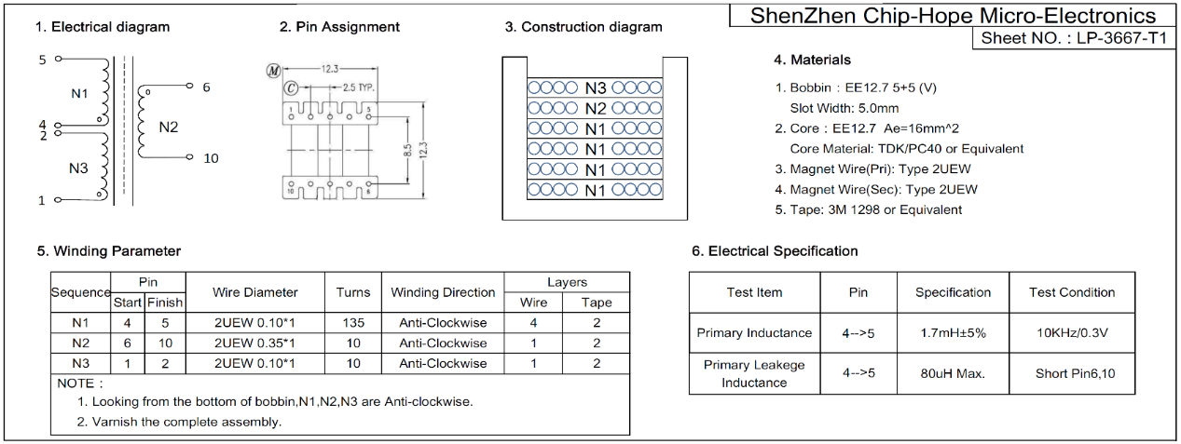

图六

变压器资料大概意思如下:

1. Electrical diagram项是电气符号图，Nx是指绕组，N1🡪初级绕组，N2🡪次绕组，N3🡪辅助绕组，带小圆圈是同名端。
2. Pin Assignment项是底视封装图，指毫米单位，指中间位置，一般带有缺角是PIN1。
3. Construction diagram项是施工图，是指在骨架凹槽上绕线的样式，由底往上绕，如N1先绕四层再到N2，最后N3。
4. Materials项是材料要求，要求骨架型号是EE12.7 5+5(V)，磁芯型号是EE12.7，磁芯材料是日本TDK公司的PC40或同等类，初次级漆包线规是2UEW，沿面胶带型号是3M公司的1298或同等类。
5. Winding Parameter项是盘绕参数，若是自己手动绕，必须注意起始管脚和绕线方向要一致，否则电路不会正常工作，”2UEW 0.10*1”指2UEW漆包线规格、线直径0.10mm和1股线；比如绕组N1，需要盘绕135圈，分四层绕，先在凹槽最底部均匀盘绕N1再盘绕两层胶带，接着盘绕N2，以此类推。
6. Electrical Specification项电气规范，主要是测量N1绕组电感量，相当重要，在10KHz和0.3V的正弦波条件下测量的电感量在1.7mH±5%范围内，一般都是用LCR表测的。

下图七、八和九是我拆的成品变压器图:

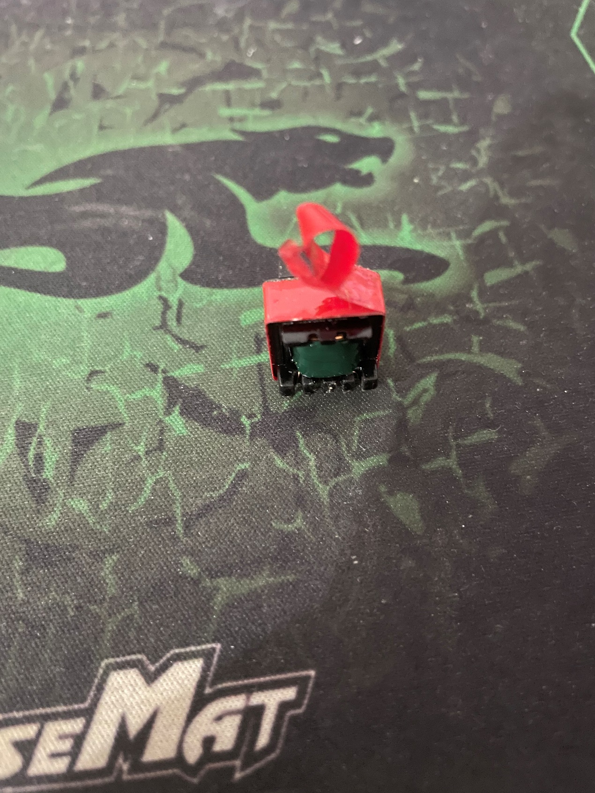

图七

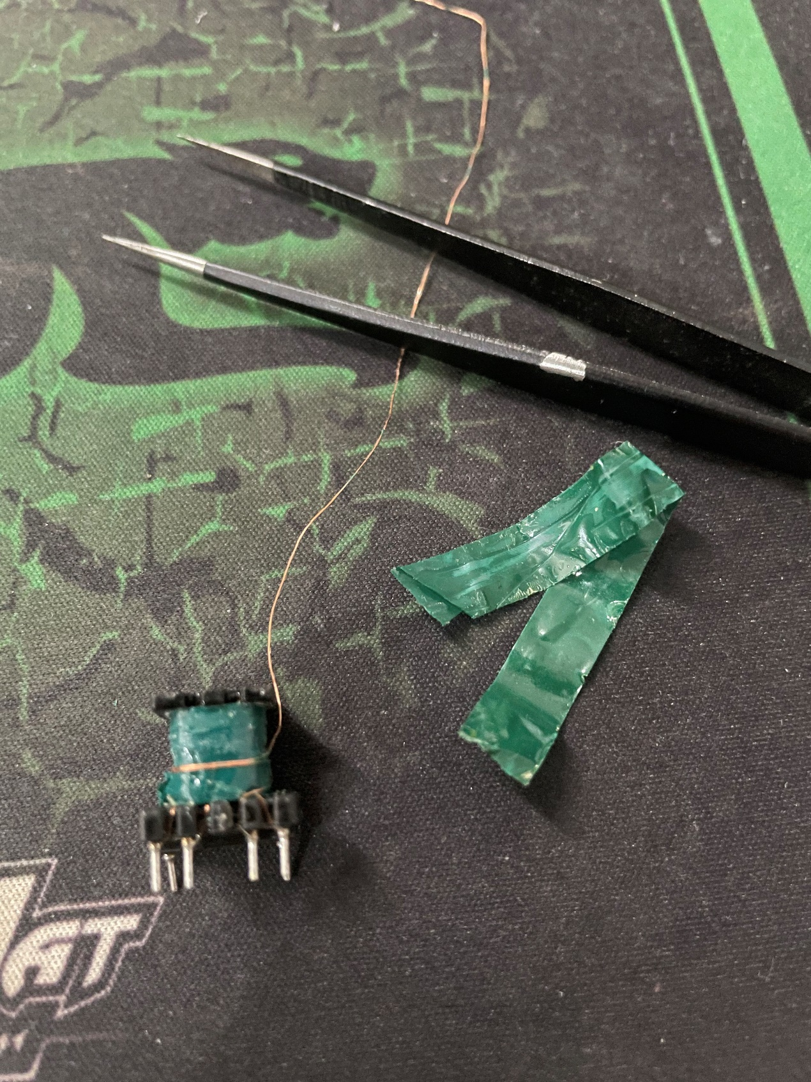

图八

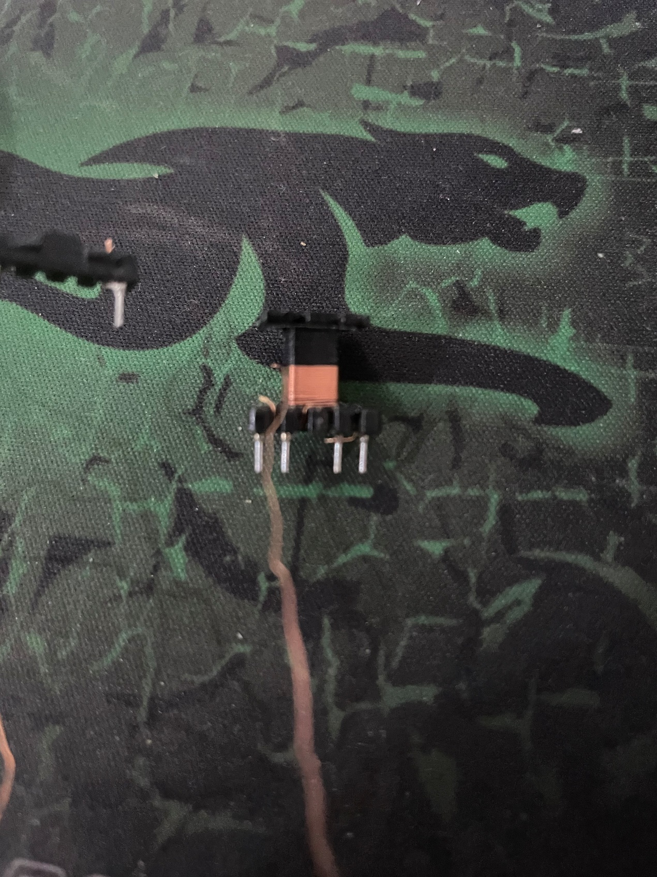

图九

可以自己买材料绕制变压器，最好是把变压器资料发给厂家制作，市场打样价一般5个六七十元内，也不太算贵。

1. **BOM表**

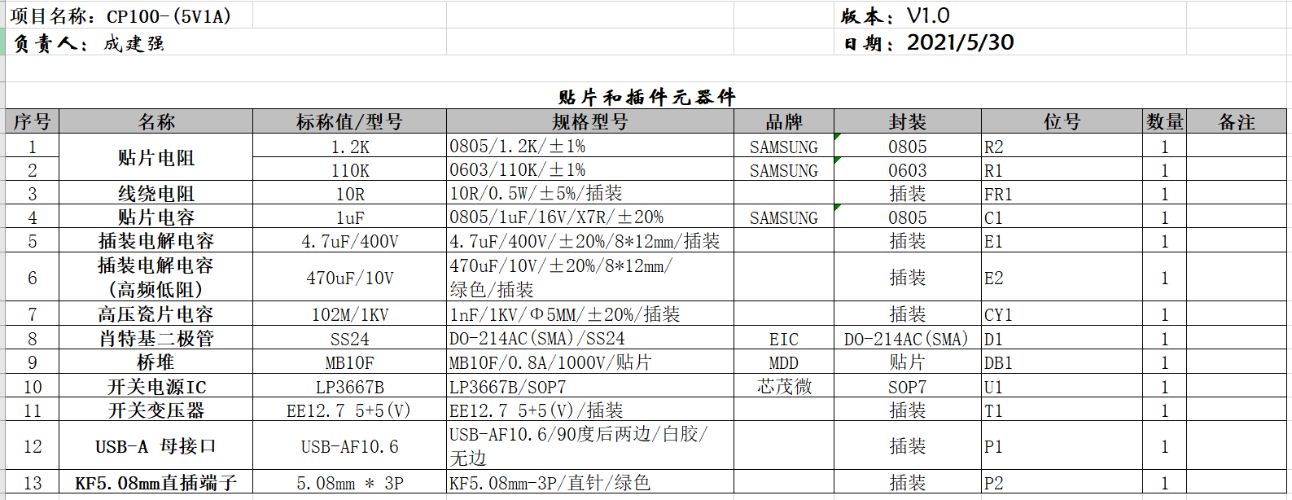

图十

**注意:** 本电路的变压器管脚跟官方的图纸不一致，绕组和电感量也有许差异。若要用此方案请以官方为准(**在八、参考资料项**)。

1. **技术参数要求**
2. 输入电源: 100~240VAC/50Hz
3. 输出电源: 5VDC/1.0A~1.5A
4. **成品图**

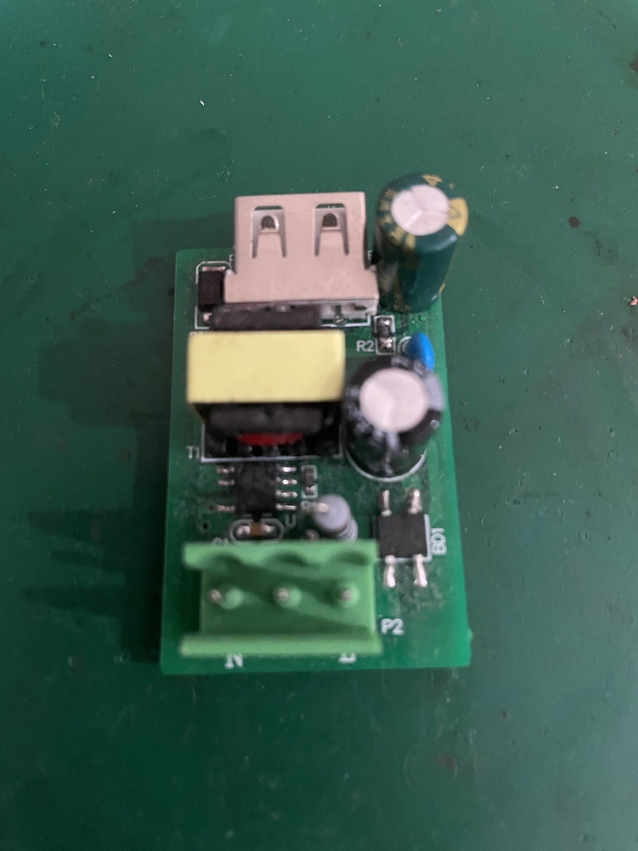

图十一

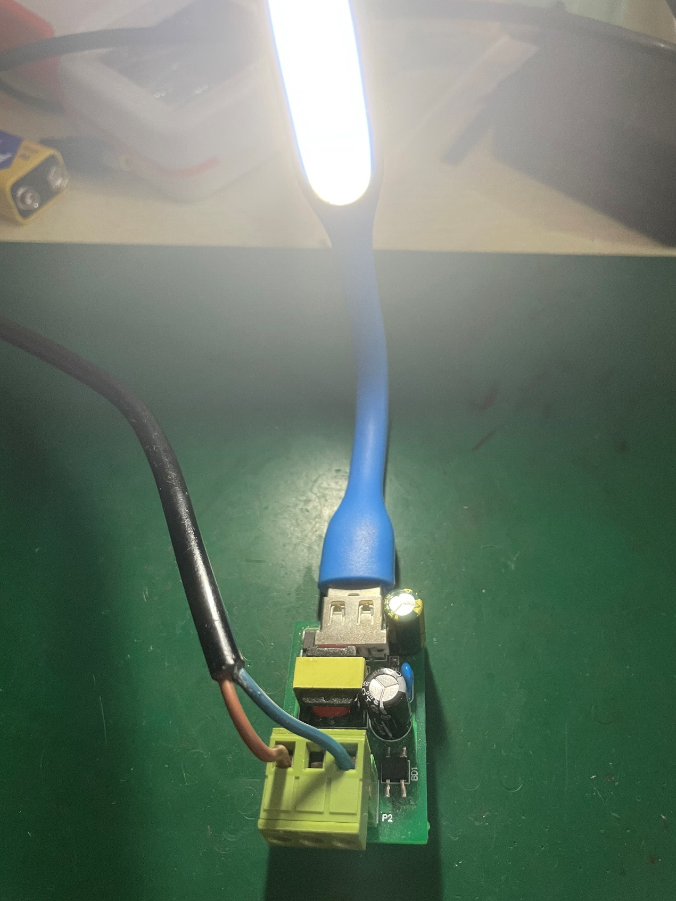

图十二

1. **问题和注意事项**
2. 变压器匝比可取12-15，确保电感量及磁芯在产品老化、正常工作时，不会进入饱和状态。
3. 省RCD吸收，变压器辅助绕组必须绕在最外层，并确保变压器绕制工艺使系统Vce尖峰≤830V。
4. 实际使用输出功率时一般至少要预留20%以上。
5. **参考资料**
6. 官网方案:

<http://www.chip-hope.com/NewsDetail/1260937.html>

1. PC40磁芯材料特性:

<https://wenku.baidu.com/view/795176d3e009581b6bd9eb55.html>

1. 最全的磁芯骨架参数:

<https://wenku.baidu.com/view/117cca2249d7c1c708a1284ac850ad02de80070d.html>

1. 变压器基础知识培训:

<https://www.doc88.com/p-1935679875771.html>

1. **总结**

该电路的原理及应用到此写作完毕，电路简单、成本低且方案资料官网都有完整提供，不必细究其中的细节，方便开发和使用，非常适合DIY，也可以应用到实际项目中。

1. **下载地址:**

**免责申明:** 作者难免技术水平有限，如有错误拒不承认，本文技术资料只适于学习和参考，不可商用，若要商用，不必告知我，跟我没一毛关系。